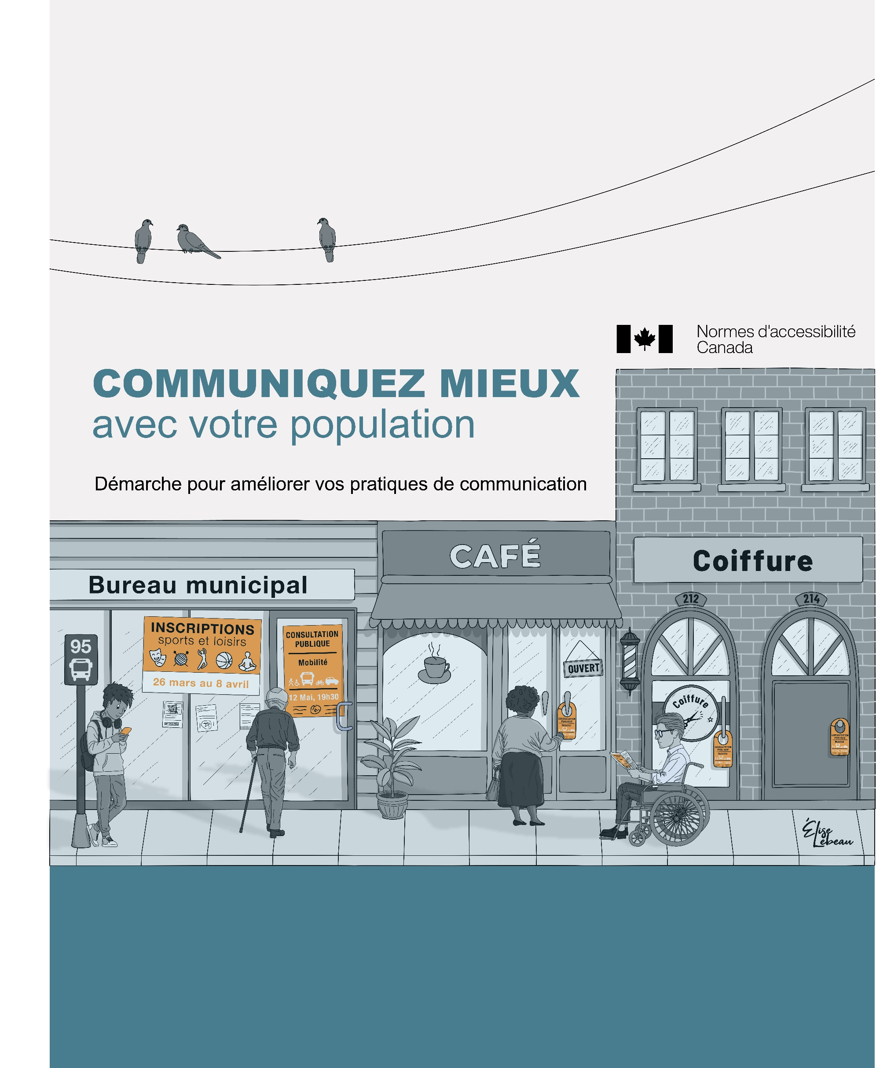
Edith Jolicoeur, Julie Ruel, Marie-Josée Goulet, Marie-Ève Gonthier, Francine Julien-Gauthier



Le présent document est une annexe de :

Jolicoeur, E., Ruel, J., Goulet, M.-J., Gonthier, M.-E. et Julien-Gauthier, F. (2026). Communiquez mieux avec votre population : démarche pour améliorer vos pratiques de communication. Université du Québec à Rimouski. https://doi.org/10.65130/d1ygk9a


Le présent guide est publié sous licence Creative Commons Attribution 4.0 International (CC-BY 4.0). Vous êtes libre de le partager et de l’adapter à condition d’en créditer les autrices.
Remerciements et appuis financiers

Cette recherche a été possible grâce au soutien financier de Normes d’accessibilité Canada (NAC). Un soutien de l’Institut universitaire en déficience intellectuelle et en trouble du spectre de l’autisme (IUDITSA) a été donné pour une partie de l’analyse des données quantitative du questionnaire.
Nous souhaitons souligner la contribution du personnel de la Ville de Victoriaville, notamment Nathalie Roussel, conseillère stratégique, ainsi que Fanny Landry, directrice du Service des communications et des relations citoyennes, et son équipe. Leur dévouement a été un moteur important pour cette recherche. Nous remercions également Rosalie Courtois, agente de communication pendant la durée du projet. Enfin, ce projet n’aurait pas été le même sans la participation active des membres des deux communautés de pratique.
Ce projet a grandement bénéficié de la collaboration d’un précieux collègue, André C. Moreau. Nous soulignons également l’apport de Marie-Ève Lefebvre, professeure à l’UQAR.
Les analyses ont également été rendues possibles grâce au travail minutieux d’agentes de recherche : Marie-Ève Bolduc, Jessica Lacroix, Martine Lorrain-Cayer et Léa Dufour.
Enfin, nous adressons un remerciement tout particulier aux résidentes de L’Arche Canada et aux membres du personnel qui y travaillent au quotidien. Merci de nous avoir ouvert vos portes.

Table des matières

Première section 5
Pourquoi ce guide ? 5
Pourquoi améliorer vos pratiques de communication ? 6
Pourquoi miser sur des communications claires ? 7
Un point de départ pour transformer les pratiques 8
Deuxième section 9
Communiquer mieux : une innovation 9
Troisième section 11
Démarche proposée pour communiquer mieux 11
Quatrième section 19
Exemples de communications municipales améliorées 19
Ce qu’on retrouve dans la version finale 21
Ce qu’on retrouve dans la version finale 24
Ce qu’on retrouve dans la version finale 27
Ce qu’on retrouve dans la version finale 30
Conclusion 31
Références 32



Première section

Pourquoi ce guide ?

Nous avons rédigé ce guide à la suite d’une recherche menée avec la municipalité de Victoriaville, située au Québec. L’objectif de cette recherche était de soutenir et d’accompagner cette ville qui s’était engagée dans l’amélioration de ses pratiques de communication avec sa population. Grâce à une subvention de Normes d’accessibilité Canada (NAC), nous avons expérimenté et recueilli les meilleures pratiques pour soutenir les municipalités et les organisations qui veulent améliorer leurs communications et s’engager dans un processus similaire.

Ce guide s’inscrit dans le contexte de cette démarche. Il vise à présenter les étapes nécessaires pour amorcer un tel travail.

Pourquoi améliorer vos pratiques de communication ?

La principale raison pour améliorer vos pratiques de communication est de rejoindre davantage l’ensemble de votre population. Au Québec, 52% des personnes de 16 à 65 ans n’ont pas un niveau de littératie suffisant pour bien vivre dans notre société, axée sur l’information et l’économie du savoir^{1, 2} . Sur le site de l’Organisation de coopération et de développement économique (OCDE), la littératie est définie comme « la capacité d’accéder à des textes écrits, de les comprendre, de les évaluer et d’y réfléchir afin d’atteindre ses objectifs, de développer ses connaissances et son potentiel et de participer à la société »³.

Certaines personnes sont plus à risque de présenter un niveau de littératie plus faible que la moyenne de la population². De façon générale, ce sont des personnes qui :
- sont âgées de 55 et plus,
- n’ont pas un niveau élevé de scolarité,
- sont immigrantes ou allophones,
- sont issues d’un milieu socio-économique défavorisé,
- sont en situation de handicap.

Toute municipalité a avantage à utiliser un langage clair dans ses communications. Cela favorise la compréhension de l’information pour toute sa population, y compris les personnes ayant un faible niveau de littératie. En effet, le langage clair vise à « assurer une communication équitable, inclusive et sans obstacle »⁴. Finalement, le langage clair permet à un plus grand nombre de personnes de trouver l’information qu’elles cherchent, de la comprendre et de l’utiliser⁴.

Pourquoi miser sur des communications claires ?

Lorsque vos communications sont plus claires, vous en retirez plusieurs avantages⁴ :
- Vous rendez vos services publics plus efficaces, parce que l’information est plus facile à trouver, à comprendre et à utiliser par la population.
- Vous contribuez à réduire les inégalités entre les personnes qui comprennent les informations et celles qui ne les comprennent pas, puisque vous éliminez ou diminuez les obstacles à la communication.
- Vous réduisez le nombre de questions, les malentendus et les erreurs, parce que l’information diffusée est plus claire.
- Vous vous positionnez comme une source d’information crédible, fiable et précise, ce qui améliore la relation de confiance avec votre population.

- Vous favorisez la participation de toute votre population à la vie municipale.

Un point de départ pour transformer les pratiques

Ce guide vous présente une démarche suggérée dans laquelle vous pouvez vous engager en vue d’améliorer vos pratiques de communication. Pour en savoir plus sur les recommandations de rédaction en langage clair, vous pouvez vous référer au guide Communiquer pour tous⁵, à la Norme canadienne sur le langage clair⁴ ou encore aux Mémos pratiques (voir section Communiquer pour tous)⁶.
Dans les prochaines sections, nous vous montrerons en quoi l’amélioration de vos communications constitue une innovation. Puis, nous vous proposerons une démarche simple pour passer à l’action. Vous trouverez ensuite des exemples concrets de communications, retravaillées selon les principes des communications claires, pour vous inciter à adopter ces pratiques dans votre réalité.



Deuxième section

Communiquer mieux : une innovation

Améliorer vos pratiques de communication constitue une innovation. De manière spécifique au contexte municipal, « [i]nnover est tout simplement ce que font les municipalités pour s’adapter, pour améliorer leurs services et leur gestion, pour répondre aux demandes des citoyens, et pour régler les problèmes auxquels elles font face »⁷.

L’innovation est un processus collectif, car elle est portée par plusieurs personnes, et elle est intentionnelle⁸. Si votre municipalité s’engage volontairement dans l’innovation, l’amélioration de vos pratiques de communication sera portée collectivement par votre personnel.

Les municipalités qui veulent s’engager dans l’innovation, soit améliorer leurs pratiques de communication, doivent d’abord reconnaitre que communiquer mieux répond à un besoin réel de leur population pour trouver, comprendre et utiliser les informations municipales.

Le développement de l’innovation s’appuie sur les connaissances issues de recherches ou d’expériences précédentes similaires. Ces connaissances guident les actions à poser ou les démarches dans lesquelles votre municipalité peut s’engager pour répondre au besoin de votre population.

Parfois, le changement est difficile à implanter. Vous pouvez débuter avec des membres du personnel alliés, déjà intéressés par l’innovation. Si c’est le cas dans votre municipalité, vous pouvez ensuite l’étendre à d’autres services ou d’autres organisations.

Dans le présent guide, nous adaptons le développement de l’innovation à la réalité des municipalités qui veulent s’engager à améliorer leurs pratiques de communication. C’est ce que nous vous présentons dans la prochaine section.



Troisième section

Démarche proposée pour communiquer mieux

Est-ce que votre municipalité désire que sa population trouve, comprenne et utilise facilement les informations dont elle a besoin ? Si oui, vous pouvez répondre à ce besoin en améliorant vos pratiques de communication.

Dans cette section, nous vous proposons une démarche en cinq étapes en vue d’améliorer vos communications pour les rendre plus claires. Cette démarche s’appuie sur des résultats de recherche et sur l’expérience d’organisations qui ont voulu améliorer leurs communications avec leurs publics variés.


Étape 1 Engagez tous les niveaux de l’organisation dans la démarche

L’engagement de vos leaders dans l’amélioration de vos pratiques de communication est essentiel. Il donne une crédibilité à la démarche et encourage tout le personnel à s’investir dans ce processus. La participation d’une diversité de membres de votre personnel soutient aussi l’appropriation de la démarche.

Des changements soutenus par les leaders de votre organisation ont plus de chance d’être durables. N’oubliez pas d’inclure les personnes élues de votre municipalité.

Étape 2 Sensibilisez tout le personnel aux communications claires

Les différentes enquêtes portant sur les compétences en littératie illustrent qu’une part importante de la population québécoise peine à accéder, comprendre, évaluer et utiliser des informations écrites.

C’est pour cette raison qu’il est nécessaire de sensibiliser votre personnel aux communications claires. Cela permet de développer une compréhension commune des raisons pour lesquelles votre municipalité, les personnes élues ou employées doivent s’engager dans cette démarche.

La sensibilisation peut porter sur les objectifs suivants :
- Connaitre la réalité des compétences en littératie de la population canadienne, québécoise et de votre région.
- Reconnaitre les différents groupes vulnérables.
- Comprendre les enjeux et les conséquences des différents niveaux de littératie.
- Identifier les contextes prioritaires dans lesquels les communications claires sont essentielles, par exemple la collecte des bacs ou les consignes en cas d’urgence.
- Tenir compte du cadre légal lié à l’accès à l’information pour tous et toutes, notamment les personnes en situation de handicap.
- Explorer comment devenir une municipalité « prolittératie », c’est-à-dire qui prend en compte les compétences variées de sa population.

Étape 3 Formez votre personnel aux pratiques de communication claire

La formation est un moyen efficace pour promouvoir et outiller votre personnel en pratiques de communication claire. En effet, toute personne qui essaie de communiquer clairement se rend compte rapidement que simplifier, c’est complexe.

La formation peut cibler les objectifs suivants :
- Connaitre les différentes étapes de la communication claire.
- Explorer comment associer votre public cible à toutes les étapes de conception de vos communications.
- S’initier aux meilleures pratiques de langage clair dans les situations suivantes :
  - la conception d’une information écrite,
  - la conception et l’utilisation d’images,
  - la conception d’information web et sur supports numériques,
  - la communication orale.
- Appliquer les meilleures pratiques aux différents contextes municipaux.
Étape 4 Soutenez l’appropriation des pratiques de communication claire

La sensibilisation et la formation sur la communication claire sont des activités importantes. Cependant, elles sont insuffisantes pour ancrer les changements de pratiques dans votre municipalité, et ce, malgré toute la bonne volonté de votre personnel. Modifier des pratiques prend du temps dans le quotidien et sur le long terme.

La mise en place de mesures de soutien favorise l’appropriation des pratiques de communication claire et leur implantation dans le temps.

Voici quelques mesures pouvant soutenir l’appropriation des pratiques :
- Allouer du temps et des ressources, par exemple :
  - Reconnaitre une ou des personnes de votre organisation comme « expertes » en communication claire pour soutenir leurs collègues de travail.
  - Créer ou identifier une équipe interne de révision des communications.
  - Utiliser chaque rencontre d’équipe pour échanger sur une communication conçue par une personne de l’équipe, dans une perspective d’amélioration continue.
  - Recourir à un groupe de validation constitué de personnes diversifiées de votre public cible.
  - Varier les formes de soutien et d’accompagnement pour respecter le rythme d’appropriation des pratiques. Les personnes n’apprennent pas toutes à la même vitesse ni de la même façon.

- Mettre en place une ou des communautés de pratique.
  - Les communautés de pratique regroupent des membres volontaires du personnel de votre municipalité qui veulent améliorer leurs pratiques de communication.
  - Ces personnes se rencontrent à des périodes prédéterminées pour présenter des communications qu’elles ont conçues.
  - Les échanges entre collègues permettent de recevoir des commentaires, de se questionner et de réfléchir ensemble sur la meilleure façon de communiquer l’information. Ces échanges demandent beaucoup d’ouverture pour donner ou recevoir les rétroactions des collègues de travail.
  - Une personne-ressource interne ou externe peut animer ces communautés de pratique.

- Fournir des outils pratiques au personnel comme des :
  - Guides de rédaction ou cadres de référence.
  - Aide-mémoires ou mémos pratiques.
  - Gabarits de lettres, courriels, avis publics, fiches explicatives, etc.

Étape 5 Documentez vos changements de pratique

La collecte des différentes versions de vos communications permet de documenter les progrès de votre municipalité dans sa démarche de communications claires.
La mémoire étant une faculté qui oublie, nous vous encourageons à documenter les différentes versions des communications ayant fait l’objet d’une démarche d’amélioration.

Ces documents pourront :
- Vous servir de modèles pour des communications futures.
- Être utilisés pour soutenir le nouveau personnel et l’encourager à s’engager dans une démarche d’amélioration de ses pratiques de communication.
- Se rappeler, mettre en évidence et faire connaitre les bons coups
- Illustrer les changements de pratique réalisés tout au long de la démarche.

Ces leviers créent un terrain favorable au changement. La prochaine section propose quelques exemples de communications municipales qui ont été améliorées à partir de cette démarche.



Quatrième section

Exemples de communications municipales améliorées

Les étapes présentées plus haut donnent un cadre pour améliorer une communication. Dans cette section, nous montrons comment une communication peut évoluer au fil des ajustements. Ces exemples ont été développés dans le cadre de la démarche déployée à la Ville de Victoriaville. Pour chaque exemple, vous verrez une version de départ, une version améliorée, puis les principaux éléments modifiés pour faciliter la compréhension. Ces exemples sont issus des communautés de pratique réalisées dans le cadre du projet de recherche avec la Ville de Victoriaville. Ils peuvent servir de modèles et être adaptés à votre contexte.

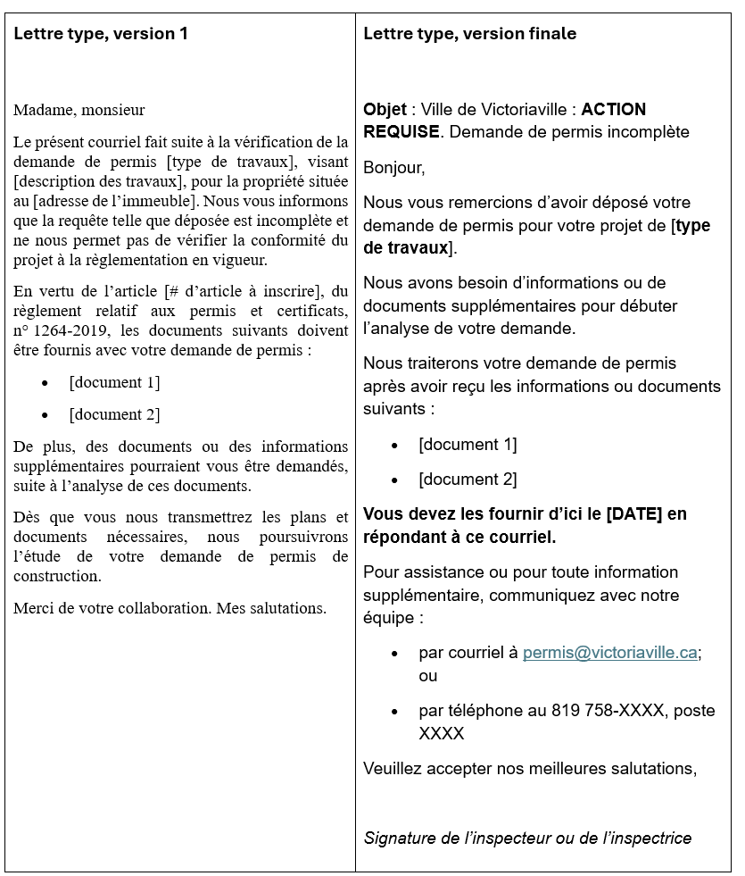
Exemple 1 : Une lettre du service d’urbanisme — envoyée par courriel

Ce qu’on retrouve dans la version finale

- Ajout d’un objet explicite : « Demande de permis incomplète ». Il spécifie qu’une action est requise.
- Emploi de « Bonjour » au lieu de Madame, Monsieur. À utiliser quand on ne connait pas le genre de la personne avec qui on communique.
- Utilisation du « nous » et du « vous » au lieu d’un ton neutre. Le « nous » et le « vous » permettent de s’adresser directement à la personne.
- Ajout de la signature de l’inspecteur ou de l’inspectrice pour plus de personnalisation.
- Utilisation de mots connus et du même terme tout au long de la lettre. Dans la lettre finale, seul le terme « demande » est utilisé au lieu de « demande et requête » dans la première lettre.
- Retrait des numéros d’articles ou règlements : non essentiels dans le contexte.
- Informations importantes pour que les personnes sachent quoi faire :
  - Précision d’une date de retour et de la façon d’envoyer les documents manquants.
  - Informations précises sur comment recevoir de l’aide ou des informations supplémentaires par le service d’urbanisme au besoin.

- Texte bien aéré.
- Texte non justifié, aligné à gauche.
- Phrases actives.
- Utilisation du gras pour la mise en évidence.
- Choix de police sans empattement, plus facile à lire dans des textes courts.

Dans les deux versions, l’énumération des documents à fournir est présentée par une liste à puces qui permet de mettre en évidence cette information importante.

Exemple 2 : Une affiche sur l’agrile du frêne
Texte de l’affiche 1 (avant intégration de l’image)
Offensive contre l’agrile du frêne
L’agrile du frêne est un insecte envahissant qui attaque et tue toutes les espèces de frênes.
Afin d’éviter la propagation de l’infestation, nous devons abattre plusieurs frênes.
Pour pallier les coupes, plusieurs arbres ont été plantés et la plantation se poursuivra.
Pour en savoir plus, visitez le vic.to/agriledufrene

Texte et image de l’affiche finale
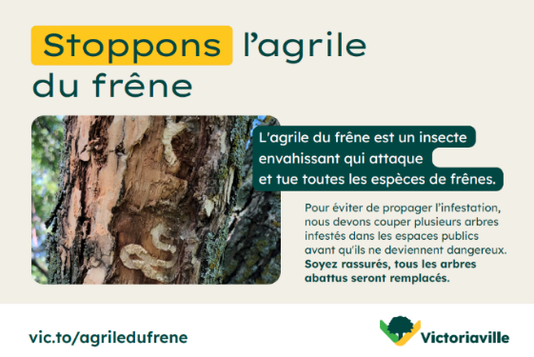

Ce qu’on retrouve dans la version finale

- Choix qui simplifient le message :
  - Choix du titre « Stoppons l’agrile du frêne » : expression plus directe et engageante que « Offensive contre l’agrile du frêne ».
  - Deuxième phrase : « Afin de » changé par « Pour » : plus facile à comprendre et direct.
  - « Éviter de propager » plutôt que « éviter la propagation ». Le verbe est plus direct.
  - « Nous devons couper » plutôt que « nous devons abattre ». Le mot « couper » est plus courant.
- Le texte qui sert de légende est à proximité de l’image.
- L’image est directement en lien avec le contenu du texte de la légende, soit les ravages causés par l’agrile du frêne.
- Ajout d’un message de bienveillance adressé directement à la population « Soyez rassurés, tous les arbres abattus seront remplacés ».

Exemple 3 : Accroche-porte sur l’utilisation de l’eau
Version 1 de l’accroche-porte
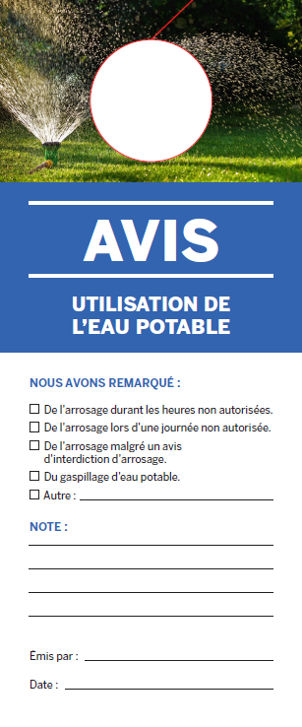 | 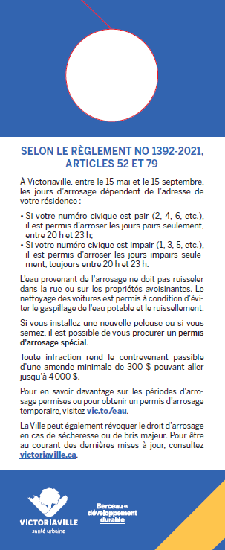

Version finale de l’accroche-porte
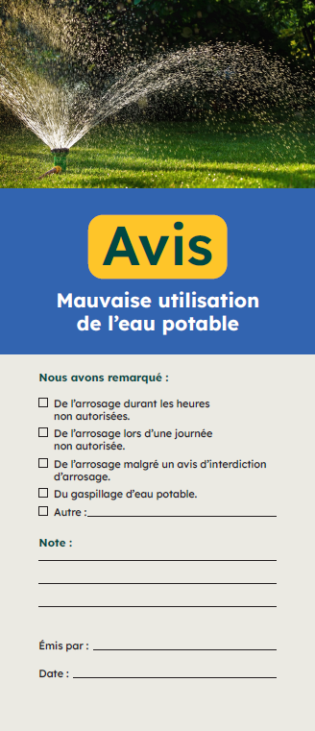 | 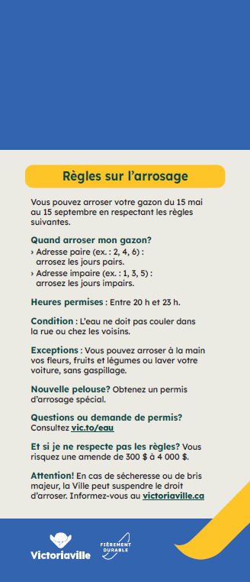

Ce qu’on retrouve dans la version finale

- Titre clair : « Mauvaise utilisation de l’eau potable ».
- Retrait des numéros du règlement et des articles, non essentiels sur ce type d’avis. Plutôt, le titre au verso est « Règles sur l’arrosage », titre et contenu pertinents pour les personnes qui reçoivent l’avis.
- Organisation de l’information avec des sous-titres. Ils indiquent le type d’information présentée sur cet avis. Les destinataires voient plus rapidement ce qu’il contient. L’information cherchée est plus facile à trouver.
- Sous-titres explicites, mis en évidence à l’aide du gras, et majoritairement courts.
- Texte non justifié, aligné à gauche.

Dans les deux versions, la majorité des messages est présentée en utilisant le « vous » : « Si vous installez une nouvelle pelouse » (première version). « Vous pouvez arroser à la main… » (version finale).

Exemple 4 : Avis public
Version 1
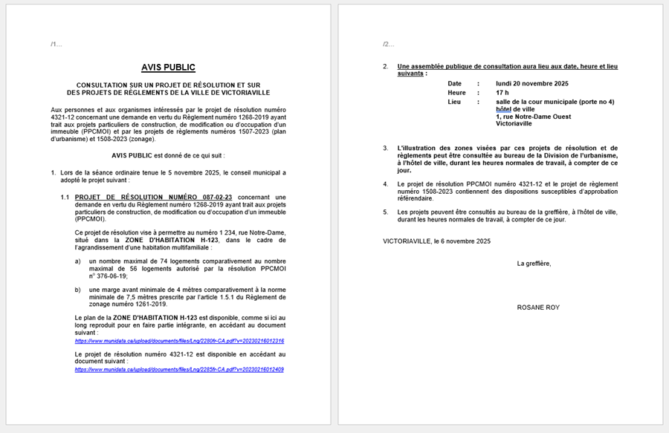

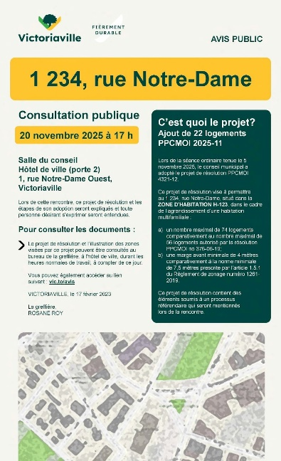
Version finale

Ce qu’on retrouve dans la version finale

- Le projet qui fait l’objet de la consultation publique et son adresse sont mis en évidence dès le début de l’avis (C’est quoi le projet ?).
- La description du projet en termes plus clairs.
- Une illustration du quartier et de l’habitation touchés.
- La date, l’heure et le lieu de la consultation sont mis en évidence.
- L’information essentielle pour que la population comprenne cet avis public.
- L’avis public retravaillé est plus court, soit une page plutôt que deux.
- L’ajout de colonnes et de couleurs le rend plus attractif.
- Texte non justifié, aligné à gauche.

Conclusion

La démarche proposée dans ce guide est un travail de longue haleine. Vous pouvez travailler de façon rigoureuse et constater que malgré tout, des limites ou des obstacles demeurent. De même, réaliser des communications qui répondent à tous et toutes reste difficile, notamment pour les personnes en situation de handicap. Cela dit, chaque amélioration compte : un message principal clair et compréhensible, des phrases plus courtes, des titres explicites, des repères de navigation mieux définis et une mise en page lisible. Ces améliorations réduisent les obstacles pour toute votre population.

Enfin, vous pouvez combiner plusieurs leviers : langage clair, présentation en formats variés et validations en situation réelle avec les publics cibles. Les communications claires se construisent dans la durée : vous devrez tester, ajuster, documenter et consolider les apprentissages pour que les pratiques se maintiennent au fil du temps.

Nous espérons que ce guide vous sera utile. Ce guide vous appartient. Nous souhaitons que cette démarche profite à votre population.

Références

- Langlois, P. (2025). PEICA Canada 2022. Analyse des nouvelles données publiques pour le Québec. Fondation pour l’alphabétisation. https://fondationalphabetisation.org/alphareussite-10/
- Organisation de coopération et de développement économiques (OCDE) (2024). Les adultes possèdent-ils les compétences nécessaires pour s’épanouir dans un monde en mutation ? : Évaluation des compétences des adultes 2023, Études de l’OCDE sur les compétences. Éditions OCDE.
- Organisation de coopération et de développement économiques (OCDE) (2026). Compétences des adultes en littératie.
- Normes d’Accessibilité Canada (NAC) (2025). CAN-ASC-3.1 : 2025 — Langage clair. https://accessible.canada.ca/creating-accessibility-standards/can-asc-312025-plain-language/6-introduction#s6.2
- Ruel, J., Allaire, C., Moreau, A.C., Kassi, B., Brumagne, A., Delample,
A., Grisard, C. et Pinto da Silva, F. (2018). Communiquer pour tous.
Guide pour une information accessible. Santé publique France. https://docs.google.com/viewerng/viewer?url=https://uqo.ca/sites/default/files/1560044842communiquer-pour-tous.pdf
- Allaire, C. et Ruel, J. (2023). Communiquer pour tous. Mémos pratiques. Santé publique France. https://www.santepubliquefrance.fr/recherche/#search=m%C3%A9mo%20pratique
- Beaudet G. et Shearmur, R. (2019). L’innovation municipale. Sortir des sentiers battus. Les Presses de l’Université de Montréal.
- Gather Thurler, M. (2004). Stratégies d'innovation et place des acteurs. Dans J.-P. Bronckart et M. Gather Thurler (dir.), Transformer l'école (p. 99-125). De Boeck.

